KT노동조합은 9월 4일(월)부터 4박 5일간 ‘2023년도 단체교섭 전담반’을 운영하고 모의협상 및 집체교육을 실시하고 있다.

이를 통해 지난 8월 28일(월), 중앙상무집행위원 회의에서 확정된 단체교섭 요구(안)의 당위성을 보강할 계획이다. 또한 올해 단체협약이 갱신됨에 따라 합리적 개정을 위해 각 조항의 적법성과 효율성도 체계적으로 재검토 한다.

최장복 위원장은 “한동안 KT를 무겁게 짓눌렀던 경영 공백이 해소된 만큼 움츠러 들었던 현장의 기대심리도 살아나고 있으니 당당한 명분과 설득력 있는 논리로 무장해야 한다”고 강조했다.

위원장은 이어 “다양한 노동정책 상의 쟁점, 변화된 경영환경에 따른 고용안정 보장 요구 등 현장 이슈들로 노사간 갈등을 겪게 될 공산도 배제할 수 없다”며 “대응 지침 숙지 및 철저한 대비로 성공적인 2023년도 단체교섭 수행을 위해 적극 힘써달라”고 강조했다.

KT그룹노조협의회(의장 : KT노동조합 최장복 위원장)는 9월 4일, KT노동조합 대회의실에서 대표자회의를 열고 각 그룹사 현안을 공유했다.

최장복 의장은 각 단사의 이슈 등을 보고받은 뒤 “알려진 대로 KT도 약 8개월 간의 경영공백 상태를 벗어나 새로운 대표체제를 맞았다”고 말한 뒤 “노동조합은 새로운 변화에 직면 해 있는 현장과 조합원들의 안정을 최우선으로 두고 노력하고 있다”고 설명했다.

이어 “그룹노조협의회가 결성된 이후 우리는 단일한 대오와 강력한 연대의 힘으로 서로를 격려하며 위기를 극복해 왔다”며 “단위노조가 아닌 전체 그룹사 노동자의 이름으로 변화와 혁신에 대응하자” 고 독려했다.

한편 KT그룹노조협의회는 KT노조를 중심으로 KT에스테이트, 링커스 등 18개사 노동조합이 가입되어 있는 노조협의체이다.

2023년 단체교섭 전담반 운영
단계별 대응방안 마련 및 단협 갱신 위한 검토 등
[제14 - 470호]
2023년 9월 4일(월)
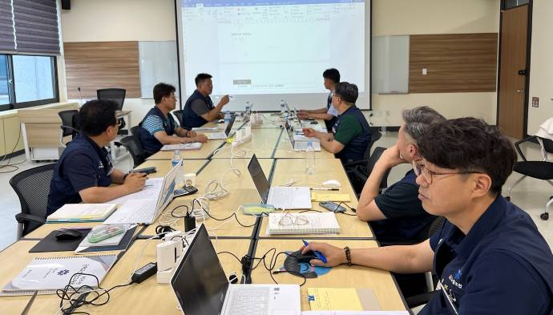
KT그룹노조협의회 대표자회의
